


UNIVERSIDAD TECNOLÓGICA DEL VALLE DE TOLUCA

DIRECCIÓN DE CARRERA DE TECNOLOGÍAS DE LA
INFORMACIÓN Y COMUNICACIÓN

NOMBRE DEL PROYECTO:

Sistema de Administración de Costos e Inventario AVE

EMPRESA

Corte de Núcleos y Maquilados Ave S.A. DE C.V.

MEMORIA

QUE PARA OBTENER EL TÍTULO DE:

INGENIERO EN TECNOLOGÍAS DE LA INFORMACIÓN Y COMUNICACIÓN

PRESENTA:
Karen Edith Jiménez Marcelino
Luis Angel Pedraza Santiago

GENERACIÓN
Septiembre 2018 - Abril 2020

SANTA MARÍA ATARASQUILLO, LERMA ESTADO DE MÉXICO. ABRIL 2020

UNIVERSIDAD TECNOLÓGICA DEL VALLE DE TOLUCA

DIRECCIÓN DE CARRERA DE TECNOLOGÍAS DE LA
INFORMACIÓN Y COMUNICACIÓN

PROYECTO:

Sistema de Administración de Costos e Inventario AVE

EMPRESA:

Corte de Núcleos y Maquilados Ave S.A. DE C.V.

QUE PARA OBTENER EL TÍTULO DE:

INGENIERO EN TECNOLOGÍAS DE LA
INFORMACIÓN Y COMUNICACIÓN

PRESENTA:
Karen Edith Jiménez Marcelino
Luis Angel Pedraza Santiago

Asesor Académico
MTI. José Jesús Apolinar Peña
Asesor Industrial
ITIC Diana Miranda Martínez

Director de Carrera
MTI Carlos Millán Hinojosa

GENERACIÓN

Septiembre 2018 - Abril 2020

SANTA MARÍA ATARASQUILLO, LERMA ESTADO DE MÉXICO. ABRIL 2020

[Aquí va oficio de liberación por parte del asesor industrial]

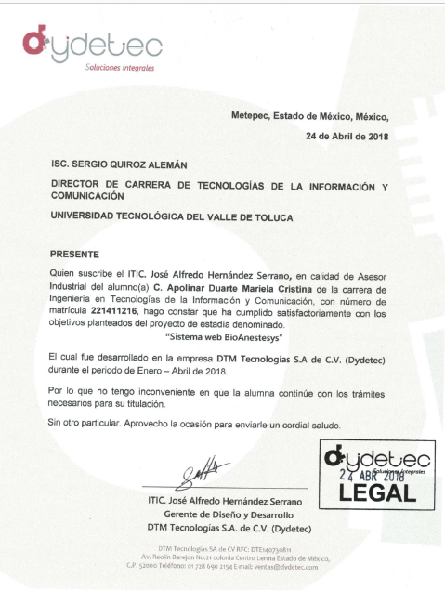

[Aquí va oficio de liberación del asesor académico]

DEDICATORIAS

[Página optativa en la que se hace mención a las personas a quienes el autor del proyecto quiere dedicar su memoria.]

RESUMEN

Usar una extensión máxima de 120 a 200 palabras. Se recomienda que este resumen sea completo, con información incluyendo los siguientes aspectos: objetivos, diseño, lugar y circunstancias, mediciones y principales resultados, y conclusiones. Al final del resumen se deben usar palabras claves tomadas del texto (mínimo 3 y máximo 10 palabras), las cuales permiten la recuperación de la información. También se recomienda tomar en cuenta los siguientes puntos:

- La formulación del objetivo del trabajo.
- La descripción del método o procedimiento.
- La presentación de los resultados obtenidos.
- Explicar por qué del proyecto.

[El resumen va impreso en la parte posterior de la caja del CD que Entregarán al asesor académico]

ABSTRACT

[Aquí va el resumen en inglés, debe ir validado por un profesor de Inglés.
Nombre y firma del Profesor que revisó]

ÍNDICE GENERAL

Contenido
CAPÍTULO I 1
DATOS GENERALES DE LA ORGANIZACIÓN 1
1. DATOS GENERALES DE LA ORGANIZACIÓN 2
1.1. DATOS GENERALES 2
1.1.1 Nombre de la Organización 2
Corte de Núcleos y Maquilados Ave S.A. DE C.V. 2
1.1.2 Razón social 2
Corte de Núcleos y Maquilados Ave S.A. DE C.V. 2
1.1.3 Logotipo 2
1.1.4 Giro 2
Manufactura eléctrica/electrónica 2
1.1.5 Dirección 2
1.1.6 Teléfonos 2
1.1.7 Página Web 3
1.1.8 Croquis de Localización 3
1.2. ANTECEDENTES DE LA ORGANIZACIÓN 3
1.3. MISIÓN, VISIÓN Y OBJETIVOS DE LA ORGANIZACIÓN 3
1.4. ORGANIGRAMA 4
1.5. DESCRIPCIÓN DEL DEPARTAMENTO DE ESTADÍA 5
1.6. POLÍTICAS Y PROCEDIMIENTOS DE LA ORGANIZACIÓN 6
CAPÍTULO II 7
METODOLOGÍA BÁSICA 7
2 ANTECEDENTES 8
2.1 PLANTEAMIENTO DEL PROBLEMA 8
2.2 OBJETIVO GENERAL Y ESPECÍFICOS 8
2.2.1 OBJETIVO GENERAL 8
2.2.2 OBJETIVOS ESPECÍFICOS 8
2.3 JUSTIFICACIÓN 9
2.4 ALCANCES Y DELIMITACIONES 9
2.5 CRONOGRAMA DE ACTIVIDADES (actividades de todo el proyecto) 1
CAPÍTULO III 1
MARCO TEÓRICO 1
3 MARCO TEÓRICO Y CONCEPTUAL 2
3.1 CONCEPTOS BÁSICOS 2
3.1.1 Visual Basic .NET 2
3.2 METODOLOGÍA UTILIZADA 3
3.3 TÉCNICAS Y HERRAMIENTAS UTILIZADAS PARA EL DESARROLLO DEL PROYECTO 4
CAPÍTULO IV 5
DESARROLLO 5
4 INTRODUCCIÓN 6
4.1 ACTIVIDADES REALIZADAS DURANTE EL PERIODO DE ESTADÍA 6
4.2 DESARROLLO DEL PROYECTO 6
EDT 6
Entregables intermedios con características detalladas y tiempos de entrega 6
Estudio de factibilidad 6
• Requerimientos técnicos 6
• Requerimientos humanos 6
• Requerimientos económicos 6
Requerimientos del cliente (necesidades, expectativas) 6
Para diseño de sistemas: 7
• Casos de uso 7
• Secuencia 7
• Colaboración 7
• Estado 7
• Actividades 7
• Clases 7
Para implementación 7
• Componentes 7
• Despliegue 7
Diagramas de la base de datos 7
• Diagrama relacional 7
• Diccionario de datos 7
De la interfaz 7
• Guía de estilos 7
• Documentación de código fuente 7
Pruebas 7
• Test de usabilidad 7
• Plan de pruebas 7
• Casos de uso de pruebas 7
• Ejecución de pruebas 7
Implementación 8
• Plan de implementación 8
• Ejecución del plan de implementación 8
Manual de usuario 8
Manual de instalación 8
CAPITULO V 9
RESULTADOS 9
5 RESULTADOS OBTENIDOS 10
5.1 RESULTADOS 10
5.2 TRABAJO A FUTURO 10
5.3 CONCLUSIONES 10
Bibliografía 11

Índice de Ilustraciones

Ilustración 1 Logotipo de Corte de Núcleos y Maquilados AVE 2
Ilustración 2 Organigrama de la Organización 4
Ilustración 3 Diagrama del Departamento de Sistemas 5
Ilustración 4 Cronograma de Actividades 1

Índice de Figuras
Tabla 1 Teléfonos 2

INTRODUCCIÓN

[En la introducción, el autor presenta y señala la importancia, el origen (los antecedentes teóricos y prácticos), los objetivos, los alcances, las limitaciones, la metodología empleada, el significado que el estudio tiene en el avance del campo respectivo y su aplicación en el área investigada.

No debe confundirse con el resumen, ni contener un recuento detallado de la teoría, el método o los resultados, como tampoco anticipar las conclusiones y perspectivas. Se recomienda que la introducción tenga una extensión de mínimo 2 páginas y máximo de 4 páginas.

La introducción explica el contenido de cada capítulo]

CAPÍTULO I

DATOS GENERALES DE LA ORGANIZACIÓN

DATOS GENERALES DE LA ORGANIZACIÓN

DATOS GENERALES

1.1.1 Nombre de la Organización

Corte de Núcleos y Maquilados Ave S.A. DE C.V.

1.1.2 Razón social

Corte de Núcleos y Maquilados Ave S.A. DE C.V.


1.1.3 Logotipo
Ilustración 1 Logotipo de Corte de Núcleos y Maquilados AVE

1.1.4 Giro

Manufactura eléctrica/electrónica

1.1.5 Dirección
Domicilio Conocido S/N, San Diego Alcalá 4^{ta} Secc., Temoaya, Estado de México 50850, MX

Teléfonos
Nacional  (01 719) 265 6614  (01 719) 265 6615  (01 719) 265 0716 | Internacional  (52 719) 265 6614  (52 719) 265 6615  (52 719) 265 0716
Tabla 1 Teléfonos

Página Web
www.nucleosave.com.mx/

Croquis de Localización
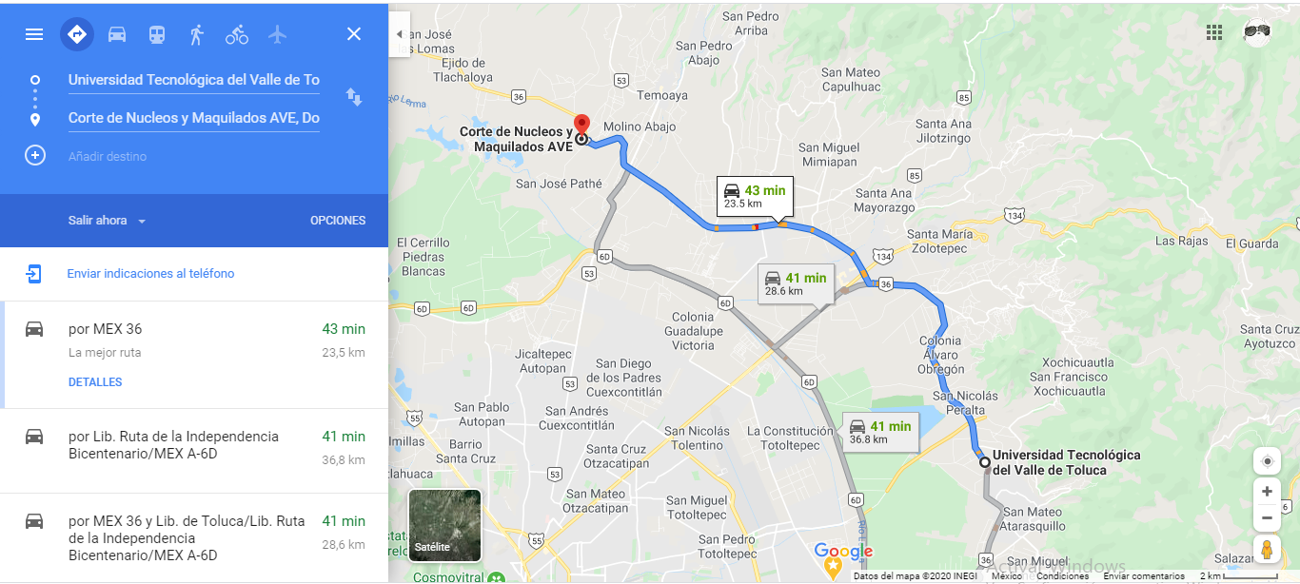

ANTECEDENTES DE LA ORGANIZACIÓN
Somos un proveedor líder en México con especialidad en la fabricación exclusivamente de núcleos y en manejo de lámina de acero al silicio grano orientado en sus diferentes calidades como ZDKH, M5, M4, M3, H1 ya que contamos con una planta diseñada con la infraestructura y el personal altamente calificado.

Nuestra red de distribución y producción está dedicada a fabricar núcleos de acero al silicio de grano orientado electromagnético de alta calidad.

Nuestro equipo
Nuestra empresa está conformada por un grupo de profesionales administrativos, ingenieros y operarios, contando con una amplia experiencia de más de 25 años al servicio de fabricación de núcleos.

MISIÓN, VISIÓN Y OBJETIVOS DE LA ORGANIZACIÓN
Nuestra misión
Nuestra misión es ser una empresa líder en la distribución de núcleos a nivel nacional y de clase mundial, cumpliendo con los requerimientos y exigencias de los clientes así mismo garantizando una gran satisfacción y resolviendo las necesidades del mercado de trasformadores de forma más eficiente. Demostrando un inmejorable servicio y garantía total.

Visión
Nuestra visión es alcanzar el liderazgo en la fabricación de núcleos para transformadores eléctricos, para lo cual implantamos un proceso de mejoramiento continuo, nuestra empresa está orientada a satisfacer al consumidor mediante nuestro producto y servicio, así como ser reconocida en el mercado nacional e internacional como una empresa competitiva y comprometida con nuestros clientes.

Objetivos
Entrega de productos
Es una prioridad para nosotros entregar su producto a tiempo y continuamos esforzándonos para darle un mejor servicio.
La mejor calidad en núcleos
Nuestra empresa cuenta con un estricto control de calidad para los núcleos. Este sistema está basado en supervisar físicamente cada una de las piezas.

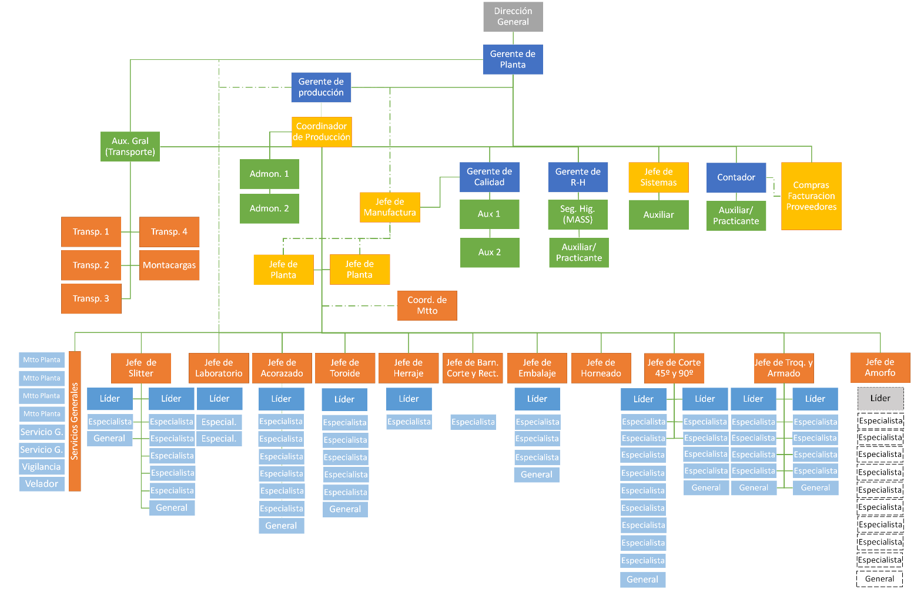
ORGANIGRAMA
Ilustración 2 Organigrama de la Organización

Organigrama de la Organización

Diagrama del Departamento de Sistemas

Ilustración 3 Diagrama del Departamento de Sistemas

DESCRIPCIÓN DEL DEPARTAMENTO DE ESTADÍA
El área de sistemas en la empresa Corte de Núcleos y Maquilados AVE cumple con diferentes actividades las cuales apoyan a que la industria siga creciendo y funcionando de una manera sincronizada, la labor de la ITIC Diana Miranda ha llevado a que la empresa crezca más en sus recursos tecnológicos. Actualizando y mejorando la calidad de los equipos que cada uno de los trabajadores tiene en sus manos además de mejorar cada día más la comunicación de toda la compañía, entre las labores que realiza el departamento se encuentran:

- El funcionamiento correcto de las cámaras y nuevas instalaciones.
- Expansión de la red con fibra óptica.
- Reparación de quipos (pc, impresoras, reloj checador, teléfonos, etc.).
- Mantenimiento general (pc, impresoras, reloj checador, teléfonos, red, etc.).
- Conexión de nuevos equipos.
- Mantenimiento y control de sistema distribuido que está en constante actualización

POLÍTICAS Y PROCEDIMIENTOS DE LA ORGANIZACIÓN

Política de Calidad
Nos comprometemos a producir núcleos de acuerdo a las necesidades de nuestros clientes, logrando su completa satisfacción y superando sus expectativas.
Realizando nuestro trabajo justo a tiempo, con un enfoque de mejora continúa

Políticas de envío
- Los envíos se hacen generalmente al siguiente día hábil, o a más tardar al tercer día hábil en que fue procesado el pago.
- Generalmente los pedidos tardan entre 2 y 3 días hábiles en ser entregados. Para zonas extendidas o envíos internacionales, tu pedido llega en un lapso de 10 a 15 días hábiles.
- No hay cargos adicionales de impuestos, ni cobro a la entrega de tu pedido; ya que el personal encargado de la entrega no está autorizado ni puede recibir dinero al momento de la entrega.

Políticas de compra
- Los clientes deberán de realizar su pago eligiendo la forma más cómoda y se le embarcará el producto hasta confirmar la acreditación del mismo en nuestro sistema.
- Contamos con, Transferencia Bancaria, Depósito y pago a través del sistema Pay Pal. En cualquiera de los casos, tus datos siempre son confidenciales y están seguros. La seguridad es muy importante para nuestra marca.
- Una vez realizado el pedido tienes 24 horas para pagar tu compra, de lo contrario tu apartado se da de baja automáticamente pasado el tiempo acordado.

Procedimientos y Objetivos
- Entregas a tiempo del 97% del total de la producción
- Rechazos menores al 1% del total de producción
- Medición y análisis del 97% del producto no conforme
- Monitorear los costos de la mala calidad generados por los rechazos
- Medición y análisis de la calidad del producto entregado a los clientes

CAPÍTULO II

METODOLOGÍA BÁSICA

ANTECEDENTES

PLANTEAMIENTO DEL PROBLEMA
Corte de Núcleos y Maquilados Ave S.A de C.V Ha logrado consolidarse por medio de lucha, esfuerzo y trabajo para lograr sus objetivos como empresa en el área eléctrica y uno de ellos es la satisfacción de sus clientes. El constante proceso de su trabajo se ve reflejado por medio de su variedad de demandas de la comunidad que elabora trasformadores eléctricos hacia ella, al requerir de sus servicios.
La empresa ya cuenta actualmente con un sistema el cual lleva de la mano la mayoría de sus procesos, dicho sistema esta echo a la medida y día a día está en constante actualización para brindar mejores soluciones pero la empresa como tal carece de un sistema que le ayude a llevar el control de sus costos y así poder saber cuánto es lo que cuesta tener cada material, herramienta, núcleo o trabajador dentro de su instalación.
Nuestra propuesta para dar solución a este problema es desarrollar dicho sistema el cual llevara el control de lo anterior y mostrara datos más exactos de todo lo que cuesta la circulación y movimiento de esta empresa.

OBJETIVO GENERAL Y ESPECÍFICOS

OBJETIVO GENERAL
Diseñar e implementar un sistema para la empresa Corte de Núcleos y Maquilados Ave con la finalidad de dar a conocer los costos que implica cada uno de sus movimientos como el costo de un núcleo, material , trasporte y gastos por terceros

OBJETIVOS ESPECÍFICOS
- Diseñar un sistema el cual permita llevar un control más exacto de los costos de la empresa creando un módulo para cada una de las áreas existentes de la empresa.
- Crear el módulo órdenes de compra para que a partir de la solicitud de diferentes productos, cursos y servicios comenzar a llevar el seguimiento de los costos e incluyendo un formato predefinido por el sistema y de esta manera poder generar su orden con los datos ingresados al sistema.
- Incluir el módulo de inventarios en conjunto con órdenes de compra para la verificación de existencias, ingresos, salidas y préstamos.
- Brindar la posibilidad de administrar sus facturas con el desarrollo del módulo facturas donde podrá leer los XML además guardara los archivos. correspondientes de cada una y se podrá consultar en cualquier momento
- Recibir la información de cada uno de los trasportes dentro de la empresa con el modulo trasportes que permitirá saber todo lo referente a cualquier vehículo de la organización.
- Llevar el proceso de costos a cada una de las áreas para poder saber cuánto cuesta cada cosa dentro de la empresa desde tener al empleado hasta la materia prima que pasa por cada uno de los procesos.
- Dar seguimiento a los costos en general de toda la empresa.

JUSTIFICACIÓN
El propósito del proyecto es crear un sistema de costos para la empresa Corte de Núcleos y Maquilados Ave y así proporcionar una herramienta, que sea de fácil acceso a la información con respecto a los costos y así poder acceder a ellos en cualquier momento poder llevar un control más eficiente, brindaremos un recurso informático para el buen aprovechamiento de los recursos tecnológicos.

La implementación de este sistema les permitirá a los usuarios interesadas en este tema conocer datos de costeo sobre la compañía, costos por maquilado, trasporte, importación, exportación, seguros, aduanas etc. siendo de gran uso para las personas interesadas en el manejo y administración de costos de la empresa.

El proyecto beneficiará directamente a la empresa, optimizando el interés por su seguimiento de costos, haciendo que de este modo sea más claro el control de gastos.

ALCANCES Y DELIMITACIONES
Alcances
- La empresa Corte de Núcleos tendrá más claros los costos que lleva mantener en pie cada proceso dentro de ella.
- Construir el sistema desde cero para poder lograr cada uno de los objetivos propuestos.

Limitaciones
- Las áreas involucradas les cuesta mucho manejar un nuevo sistema
- Hay muchas trabas por cada área a pesar de la autorización del director general
- Es un sistema demasiado extenso que no se puede concluir en 4 meses y requerirá más tiempo

CRONOGRAMA DE ACTIVIDADES (actividades de todo el proyecto)

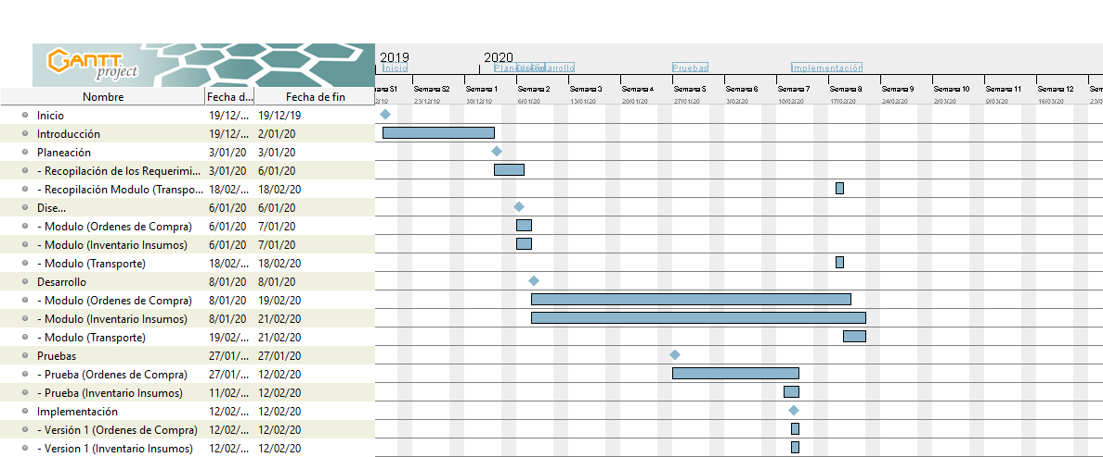
Ilustración 4 Cronograma de Actividades

CAPÍTULO III

MARCO TEÓRICO

MARCO TEÓRICO Y CONCEPTUAL

CONCEPTOS BÁSICOS

Visual Basic .NET
.NET es toda una nueva arquitectura tecnológica, desarrollada por Microsoft para la creación y distribución del software como un servicio.

Visual Basic .NET (VB.NET) es un lenguaje de programación que surgió en el año 1991. Es un lenguaje orientado a objetos que permite crear interfaz de usuario utilizando formulario y controles a los cuales se les puede escribir código para definir el comportamiento de una aplicación. Visual Basic .NET contiene una serie de instrucciones, funciones y palabras clave que están relacionados con la interfaz gráfica de Windows.

Microsoft Visual Studio .NET
Es un entorno de desarrollo integrado (Integrated Development Environment IDE) que ayuda a diseñar, desarrollar, depurar e implementar con rapidez soluciones basadas en el marco de trabajo de .NET. Desde allí se pueden crear soluciones y proyectos que contendrán los elementos básicos de una aplicación, conexiones de datos, carpetas y archivos necesarios para crear aplicaciones de consola, aplicaciones móviles.

.NET FrameWork
Es un componente integral de Windows que proporciona un entorno para varios lenguajes basado en estándares. El diseño de .NET FrameWork trata de cumplir los siguientes objetivos:
- Proporcionar un entorno de programación orientado a objetos.
- Ofrecer un entorno de ejecución de código que permita la ejecución segura del mismo.
- Proporcionar un entorno que elimine los problemas de rendimiento.
- Ofrecer un entorno coherente entre lenguajes de programación diferentes basados en Windows o Web.
- Ofrecer estándares para que el código de .NET FrameWork se pueda integrar con otros tipos de código.

.NET FrameWork se compone de dos partes principales: Common Language Runtime (CRL) y una biblioteca de clases.

Common Language Runtime proporciona servicios estándares de motor en tiempo de ejecución, el código administrado nunca se interpreta. Una característica denominada compilación JIT (Just-In-Time) permite ejecutar todo el código administrado en el lenguaje de máquina nativo del sistema en el que se ejecuta. Por otro lado el administrador de memoria evita que la memoria se pueda fragmentar. Para entender el funcionamiento de .NET FrameWork, es necesario conocer los siguientes conceptos:
- Clase: entidad de programación con un nombre que consta de un conjunto común de métodos, propiedades y atributos. Por ejemplo, Form es una de las clases del espacio de nombres System.Windows.Forms que se utiliza para crear formularios Windows Forms.
- Espacio de nombres: identifica una colección de clases relacionadas y/u otros espacios de nombre del .NET FrameWork. Algunos ejemplos:
- System
- System.Windows.Forms

La biblioteca de clases es una completa colección orientada a objetos reutilizables que se pueden emplear para desarrollar aplicaciones de interfaz gráfica de usuario o de línea de comandos hasta las aplicaciones ASP.NET. La biblioteca de clases permite administrar las cadenas, recolectar datos, conectar bases de datos, permitir el acceso a archivos y desarrollar las siguientes aplicaciones y servicios:
- Aplicaciones de consola.
- Aplicaciones Windows Forms.
- Aplicaciones Windows Presentation Foundation (WPF).
- Aplicaciones ASP.NET.
- Servicios Web.

(Bermúdez, 2017)

METODOLOGÍA UTILIZADA

PROGRAMACIÓN EXTREMA (EXTREME PROGRAMMING, XP)

ORIGEN PROGRAMACION EXTREMA (XP)
Nace de la mano de Kent Beck en el verano de 1996, cuando trabajaba para Chrysler Corporation. Él tenía varias ideas de metodologías para la realización de programas que eran cruciales para el buen desarrollo de cualquier sistema. Las ideas primordiales de sus sistemas las comunico en las revistas C++ Magazine en una entrevista que esta le hizo el año 1999.

¿QUE ES PROGRAMACION EXTREMA O XP?
Es una Metodología ligera de desarrollo de aplicaciones que se basa en la simplicidad, la comunicación y la realimentación del código desarrollado.

OBJETIVOS DE XP
- La Satisfacción del cliente.
- Potenciar el trabajo en grupo.
- Minimizar el riesgo actuando sobre las variables del proyecto: costo, tiempo, calidad, alcance.

CARACTERÍSTICAS
- Metodología basada en prueba y error para obtener un software que funcione realmente.
- Fundamentada en principios.
- Está orientada hacia quien produce y usa software (el cliente participa muy activamente).
- Reduce el coste del cambio en todas las etapas del ciclo de vida del sistema.
- Combina las que han demostrado ser las mejores prácticas para desarrollar software, y las lleva al extremo.
- Cliente bien definido.
- Los requisitos pueden cambiar.
- Grupo pequeño y muy integrado (2-12 personas).
- Equipo con formación elevada y capacidad de aprender

HERRAMIENTAS DE LA METODOLOGÍA XP
- Historias de Usuario
Las Historias de Usuario representan una breve descripción del comportamiento del sistema, se realizan por cada característica principal del sistema y son utilizadas para cumplir estimaciones de tiempo y el plan de lanzamientos, así mismo reemplazan un gran documento de requisitos y presiden la creación de las pruebas de aceptación. Cada historia de usuario debe ser lo suficientemente comprensible y delimitada para que los programadores puedan implementarlas en unas semanas.

- Tareas de Ingenierías (TASK CARD)
Una Historias de Usuario se descompone en varias tareas de ingeniería, las cuales describen las actividades que se realizarán en cada historia de usuario, así mismo las tareas de ingeniería se vinculan más al desarrollador, ya que permite tener un acercamiento con el código. (Ferreira Escutia, 2013)

- Pruebas de Aceptación
Según (Chiluisa Pallo & Loarte Cajamarca, 2014) Las Pruebas de aceptación son de vital importancia para el éxito de una iteración y el comienzo de la siguiente, con lo cual el cliente puede conocer el avance en el desarrollo del sistema y a los programadores lo que les resta por hacer. Además permite una retroalimentación para el desarrollo de las próximas historias de usuarios a ser entregadas. Estas son comúnmente llamadas pruebas del cliente, por lo que son realizadas por el encargado de verificar si las historias de usuarios de cada iteración cumplen con la funcionalidad esperada.

- Tarjetas CRC
(CLASE – RESPONSABILIDADES – COLABORADORES) Las Tarjetas CRC (Clase-Responsabilidades-Colaboradores), permiten conocer que clases componen el sistema y cuales interactúan entre sí. Se dividen en tres secciones: Nombre de la Clase, Responsabilidades y Colaboradores. (Chiluisa Pallo & Loarte Cajamarca, 2014)

ROLES DE LA METODOLOGÍA XP
En (Erlijman Piwen & Goyen Fros, 2001) La Propuesta original de Beck incluye los siguientes roles:

Programador: Es el Responsable de implementar las historias de usuario por el cliente. Además, estima el tiempo de desarrollo de cada historia de usuario para que el cliente pueda asignarle prioridad dentro de la iteración. Cada iteración incorpora nueva funcionalidad de acuerdo a las prioridades establecidas por el cliente. El Programador también es responsable de diseñar y ejecutar los test de unidad del código que ha implementado o modificado.

Cliente: Determina la funcionalidad que se pretende en cada iteración y define las prioridades de implementación según el valor de negocio que aporta cada historia. El Cliente también es responsable de diseñar y ejecutar los test de aceptación.

Encargado de Pruebas (TESTER): Es el Encargado de ejecutar las pruebas regularmente, difunde los resultados dentro del equipo y es también el responsable de las herramientas de soporte para pruebas. Metodología Ágil Programación Extrema XP

Encargado de Seguimiento (TRACKER): Una de las tareas más importante del tracker, consiste en seguir la evolución de las estimaciones realizadas por los programadores y compararlas con el tiempo real de desarrollo. De esta forma, puede brindar información estadística en lo que refiere a la calidad de las estimaciones para que puedan ser mejoradas.

Entrenador (COACH): Es Responsable del proceso en general. Se encarga de iniciar y de guiar a las personas del equipo en poner en marcha cada una de las prácticas de la metodología XP.

Consultor: Es un Miembro externo del equipo con un conocimiento específico en algún tema necesario para el proyecto. Guía al equipo para resolver un problema específico.

Gestor (BIG BOSS): Es el vínculo entre el cliente y programadores. Experto en tecnología y labores de gestión. Construye el plantel del equipo, obtiene los recursos necesarios y maneja los problemas que se generan. Administra a su vez las reuniones (planes de iteración, agenda de compromisos, etc.). Su labor fundamental es de coordinación.

FASES DE LA PROGRAMACIÓN EXTREMA
Consta de 4 fases, las cuales son:
- PLANEACIÓN:
La Metodología XP plantea la planificación como un diálogo continuo entre las partes involucradas en el proyecto, incluyendo al cliente, a los programadores y a los coordinadores. El proyecto comienza recopilando las historias de usuarios, las que constituyen a los tradicionales casos de uso. Una vez obtenidas estas historias de usuarios, los programadores evalúan rápidamente el tiempo de desarrollo de cada una.
Los Conceptos básicos de la planificación son:

Las Historias de Usuarios, las cuales son descritas por el cliente, en su propio lenguaje, como descripciones cortas de lo que el sistema debe realizar.
El Plan de Entregas (Release Plan), establece que las historias de usuarios serán agrupadas para conformar una entrega y el orden de las mismas. Este cronograma será el resultado de una reunión entre todos los actores del proyecto.
Plan de Iteraciones (Iteration Plan), las historias de usuarios seleccionadas para cada entrega son desarrolladas y probadas en un ciclo de iteración, de acuerdo al orden preestablecido.
Reuniones Diarias de Seguimiento (Stand – Up Meeting), el objetivo es mantener la comunicación entre el equipo y compartir problemas y soluciones.

- DISEÑO:
La Metodología XP hace especial énfasis en los diseños simples y claros.

Los conceptos más importantes de diseño en esta metodología son los siguientes:

Simplicidad, Un diseño simple se implementa más rápidamente que uno complejo. Por ello XP propone implementar el diseño más simple posible que funcione.
Soluciones “Spike”, Cuando aparecen problemas técnicos, o cuando es difícil de estimar el tiempo para implementar una historia de usuario, pueden utilizarse pequeños programas de prueba (llamados “Spike”), para explorar diferentes soluciones.
Recodificación (“Refactoring”), Consiste en escribir nuevamente parte del código de un programa, sin cambiar su funcionalidad, a los efectos de crearlo más simple, conciso y entendible. Las metodologías de XP sugieren re codificar cada vez que sea necesario.
Metáforas, XP sugiere utilizar este concepto como una manera sencilla de explicar el propósito del proyecto, así como guiar la estructura del mismo. Una buena metáfora debe ser fácil de comprender para el cliente y a su vez debe tener suficiente contenido como para que sirva de guía a la arquitectura del proyecto. ϖ

- CODIFICACIÓN:

Disponibilidad del Cliente, Uno de los requerimientos de XP es tener al cliente disponible durante todo el proyecto. No solamente como apoyo a los desarrolladores, sino formando parte del grupo. El Involucramiento del cliente es fundamental para que pueda desarrollarse un proyecto con la metodología XP. Al comienzo del proyecto, el este debe proporcionar las historias de usuarios. Pero, dado que estas historias son expresamente cortas y de “alto nivel”, no contienen los detalles necesarios para realizar el desarrollo del código. Estos detalles deben ser proporcionados por el cliente, y discutidos con los desarrolladores, durante la etapa de desarrollo.
Uso de Estándares, XP promueve la programación basada en estándares, de manera que sea fácilmente entendible por todo el equipo, y que facilite la re codificación.
Programación Dirigida por las Pruebas (“Test-Driven Programming”), En las metodologías tradicionales, la fase de pruebas, incluyendo la definición de los test, es usualmente realizada sobre el final del proyecto, o el final del desarrollo de cada módulo. La metodología XP propone un modelo inverso, primero se escribe los test que el sistema debe pasar. Luego, el desarrollo debe ser el mínimo necesario para pasar las pruebas previamente definidas. Las pruebas a los que se refiere esta práctica, son las pruebas unitarias, realizados por los desarrolladores. La definición de estos test al comienzo, condiciona o “dirige” el desarrollo.
Programación en Pares, XP propone que se desarrolle en pares de programadores, ambos trabajando juntos en un mismo ordenador. Si bien parece que ésta práctica duplica el tiempo asignado al proyecto (y por ende, los costos en recursos humanos), al trabajar en pares se minimizan los errores y se logran mejores diseños, compensando la inversión en horas. El producto obtenido es por lo general de mejor calidad que cuando el desarrollo se realiza por programadores individuales.
Integraciones Permanentes, Todos los desarrolladores necesitan trabajar siempre con la “última versión”. Realizar cambios o mejoras sobre versiones antiguas causan graves problemas, y retrasan al proyecto. Es por eso que XP promueve publicar lo antes posible las nuevas versiones, aunque no sean las últimas, siempre que estén libres de errores. Idealmente, todos los días deben existir nuevas versiones publicadas. Para evitar errores, solo una pareja de desarrolladores puede integrar su código a la vez.
Propiedad Colectiva del Código, En un proyecto XP, todo el equipo puede contribuir con nuevas ideas que apliquen a cualquier parte del proyecto. Asimismo, una pareja de programadores puede cambiar el código que sea necesario para corregir problemas, agregar funciones o re codificar.
Ritmo Sostenido, La Metodología XP indica que debe llevarse un ritmo sostenido de trabajo. El concepto que se desea establecer con esta práctica es planificar el trabajo de forma a mantener un ritmo constante y razonable, sin sobrecargar al equipo. ϖ

- PRUEBAS:

Pruebas Unitarias, Todos los módulos deben de pasar las pruebas unitarias antes de ser liberados o publicados. Por otra parte, como se mencionó anteriormente, las pruebas deben ser definidas antes de realizar el código (“Test-Driven Programmming”). Que todo código liberado pase correctamente las pruebas unitarias, es lo que habilita que funcione la propiedad colectiva del código.
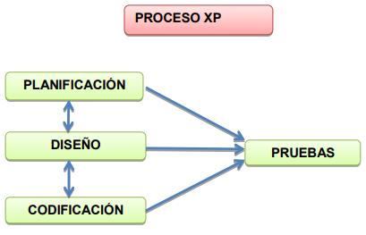
Detección y Corrección de Errores, Cuando se encuentra un error (“Bug”), éste debe ser corregido inmediatamente, y se deben tener precauciones para que errores similares no vuelvan a ocurrir. Asimismo, se generan nuevas pruebas para verificar que el error haya sido resuelto.
Pruebas de Aceptación, Son creadas en base a las historias de usuarios, en cada ciclo de la iteración del desarrollo. El Cliente debe especificar uno o diversos escenarios para comprobar que una historia de usuario ha sido correctamente implementada. Asimismo, en caso de que fallen varias pruebas, deben indicar el orden de prioridad de resolución. Una historia de usuario no se puede considerar terminada hasta que pase correctamente todas las pruebas de aceptación. (Joskowicz, 2008)
Ilustración 5 Proceso XP

PRÁCTICAS DE LA METODOLOGÍA XP
En (Echeverry Tobón & Delgado Carmona, 2007) La Metodología Extreme Programmming o XP, está orientada al desarrollo de software cuando los requerimientos son ambiguos o rápidamente cambiantes asumiéndolos como algo natural, por lo que los programadores deben responder a estos cambios cuando el cliente lo solicite.
XP es para pequeños y medianos equipos basándose en la comunicación continúa entre todos los participantes, la simplicidad en las soluciones implementadas y coraje para enfrentar los cambios.

Esta Metodología recomienda a seguir las siguientes prácticas:
- Comunicación: Conversación continúa entre el equipo de desarrollo y el cliente, para implementar cambios lo antes posible.
- Entregas Pequeñas: Entrega en versiones operativas.
- Diseño Simple: Diseñar lo más posible, pero con la funcionalidad requerida.
- Pruebas: Se realizan pruebas unitarias por parte de los programadores y pruebas de aceptación por parte del cliente.
- Refactorización (Refactoring): Remover código duplicado para facilitar los posteriores cambios.
- Programación en Parejas: Se realiza para contar con menor tasa de errores, mejor diseño y mayor satisfacción de los programadores.
- Integración Continúa: Cuando un fragmento de código esté listo, puede ser integrado al sistema.
- Cliente In-Situ: El Cliente debe estar presente y disponible para el equipo de desarrollo.
- Estándares de Programación: Normas definidas por los desarrolladores para tener un código legible.
- Juego de la Planificación: Desde el comienzo del desarrollo se requiere que el grupo y el cliente tengan una visión general del proyecto. En el transcurso del mismo se realizan diferentes reuniones, con el fin de organizar las tareas e ideas que surgen tanto por parte del cliente como del equipo.
- Propiedad Colectiva del Código: El Código no es conocido por una sola persona del grupo del trabajo, esto facilita implementar cambios al programa por parte de otros integrantes del grupo.
- Utilización de Metáforas Del Sistema: Para mejorar el entendimiento de los elementos del sistema por parte del equipo de desarrollo se acude a la utilización de metáforas, como una forma de universalizar el lenguaje del sistema.
- Test del Cliente: El Cliente con la ayuda de los desarrolladores, propone sus propias pruebas para validar las mini-versiones. de 40 horas por semana. (SINTYA MILENA MELÉNDEZ VALLADAREZ, 2016)

TÉCNICAS Y HERRAMIENTAS UTILIZADAS PARA EL DESARROLLO DEL PROYECTO

Para la realización de nuestro sistema utilizamos las herramientas siguientes:

  - Microsoft Visual Studio 2019
      - Es un IDE para Windows, Linux o Mac que es compatible con múltiples lenguajes de programación, por ejemplo: C++, C#, Visual Basic .NET, F#, Java, Python, Ruby y PHP además también está preparado para entornos web, como ASP.NET MVC, Django, etc.
      - Nos permite crear aplicaciones que se comuniquen entre estaciones de trabajo, páginas web, dispositivos móviles y videoconsolas, etc.
      - Reporting Services

  - SQL Server 2012
            - Es un sistema de administración de datos que ofrece un almacenamiento completo y confiable para sitios web y aplicaciones de escritorio.
            - Lo podemos manejar gracias a su interfaz gráfica o a una serie de comandos que existen con los cuales puedes hacer diversas consultas
            - Puede soportar varios clientes a la vez además de administración de usuarios

CAPÍTULO IV

DESARROLLO

INTRODUCCIÓN

ACTIVIDADES REALIZADAS DURANTE EL PERIODO DE ESTADÍA

- Atencion a usuarios
- Mantenimiento a equipo de computo
- Elaboracion del sistema de costos

[Enlistar y describir las actividades realizadas en estadía, que formaron parte del proyecto así como las actividades extraordinarias efectuadas]

4.2 DESARROLLO DEL PROYECTO

[Utilizar la metodología elegida para el desarrollo del proyecto. En cada fase de la metodología se debe describir lo que se realizó para el proyecto. Adecuar y adaptar la metodología al proyecto.

Este es el capítulo más extenso, es la descripción de todo el trabajo, no es suficiente usar miles de imágenes de su sistema acompañadas de un renglón escrito, usen otras herramientas de informar, como diagramas, mapas, secuencias de pasos en una estructura no plana, etc.]

[Agregar hipervínculos hacia las referencias]

El proyecto debe contener por lo menos:

- PLAN DE DESARROLLO

EDT

Entregables intermedios con características detalladas y tiempos de entrega

- ANÁLISIS DE REQUERIMIENTOS.

Estudio de factibilidad

Requerimientos técnicos

Requerimientos humanos

Requerimientos económicos

Requerimientos del cliente (necesidades, expectativas)

- DIAGRAMAS UML

Para diseño de sistemas:

Casos de uso

Secuencia

Colaboración

Estado

Actividades

Clases

Para implementación

Componentes

Despliegue

Diagramas de la base de datos

Diagrama relacional

Diccionario de datos

De la interfaz

Guía de estilos

Documentación de código fuente

Pruebas

Test de usabilidad

Plan de pruebas

Casos de uso de pruebas

Ejecución de pruebas

Implementación

Plan de implementación

Ejecución del plan de implementación

- DOCUMENTACIÓN

Manual de usuario

Manual de instalación

CAPITULO V

RESULTADOS

RESULTADOS OBTENIDOS

RESULTADOS
[Se describen los resultados del trabajo. Los resultados deben ser la respuesta a los objetivos o propósitos planteados.]
Agregar imágenes del sistema desarrollado, con descripción de su funcionalidad
Impacto del proyecto en la organización
En caso de que el producto final sean: BD, propuestas, planes, etc., colocar evidencia de su uso

TRABAJO A FUTURO
[Se describen las recomendaciones para continuar con el proyecto, lo que falta por hacer o desarrollar, propuestas de mantenimiento o mejora a algún proceso]

CONCLUSIONES
[Se describen las conclusiones finales del proyecto y de la Estadía, lo aprendido y las metas logradas. Las conclusiones deben contemplar las perspectivas de la investigación, las cuales son sugerencias, proyecciones o alternativas que se presentan para modificar, cambiar o incidir sobre una situación específica o una problemática encontrada. Es una reflexión sobre el proyecto o tema de investigación]

BIBLIOGRAFÍA

Bibliografía
Bermúdez, L. C. (2017). GUÍA DE ESTUDIO TEÓRICA/PRÁCTICA Visual Basic .NET. En L. C. Bermúdez, GUÍA DE ESTUDIO TEÓRICA/PRÁCTICA Visual Basic .NET (págs. 6-7). Montevideo: lacasabe.
SINTYA MILENA MELÉNDEZ VALLADAREZ, M. E. (28 de Enero de 2016). METODOLOGIA ÁGIL DE DESARROLLO DE SOFTWARE PROGRAMACION EXTREMA. MANAGUA, NICARAGUA.

ANEXOS

[Los Anexos son documentos o elementos que complementan el cuerpo del trabajo y que se relacionan, directa o indirectamente, con la investigación, tales como acetatos, cd, normas, etc. Los anexos deben ir numerados con letras y usando el estilo “Título anexos”]
[Realizar hipervínculos hacia las referencias]

